УО «Белорусский государственный университет информатики и радиоэлектроники»
Кафедра ПОИТ

Отчет по лабораторной работе №4
по предмету «Объектно-ориентированные технологии
программирования и стандарты проектирования»

Выполнил:
Момотюк И. А.
Гр. 451004
Проверил:
Терешкова К. Д

Минск 2026
Цель работы: Изучение и практическое освоение механизмов динамической загрузки плагинов в Java для расширения функциональности программы (обработка структур данных перед сохранением/после загрузки) без изменения базового кода. Реализация автоматического обнаружения плагинов из директории и загрузки через пользовательский интерфейс, а также создание меню настройки параметров загруженных плагинов. Дополнительно — обеспечение проверки подлинности и целостности плагинов с использованием цифровой подписи.
Краткие теоретические сведения:
1.Зачем в базовой программе используется динамическая загрузка плагинов вместо прямого добавления новых классов в код?
Чтобы добавлять новую функциональность (новые классы в иерархии, пункты UI) без остановки программы, без перекомпиляции и без изменения исходного кода базового приложения. Это реализует принцип открытости/закрытости (OCP) — программа открыта для расширения, но закрыта для модификации.
2. Какой механизм Java позволяет программе находить и загружать плагины из папки или по имени модуля без перекомпиляции?
URLClassLoader — загрузчик классов, который может динамически загружать .jar файлы из указанной директории.
Дополнительно: ServiceLoader (для поиска реализаций интерфейса) или чтение конфигурационных файлов в META-INF/services/.
3. Что произойдёт, если загрузить плагин, который расширяет иерархию, но не реализует все абстрактные методы базового класса? Как программа должна корректно реагировать?
При попытке создать экземпляр такого класса возникнет ошибка AbstractMethodError (или InstantiationException, если класс абстрактный).
Программа должна:

Попытаться создать экземпляр через рефлексию в блоке try-catch

При ошибке — не активировать плагин, вывести сообщение в лог

Не добавлять такой класс в реестр/меню, чтобы избежать сбоев при работе
4. Как базовое приложение может проверить подлинность загружаемого плагина (целостность и авторство) с помощью цифровой подписи?
В процессе сборки плагина:

Подписать JAR-файл с помощью jarsigner (или через Maven/Gradle plugin), используя приватный ключ автора.
В базовой программе при загрузке:

Проверить подпись через jarsigner -verify программно (вызвать процесс или использовать java.security.Signature)

Или использовать URLClassLoader с проверкой сертификата

Проверить, что подпись валидна, сертификат не просрочен и цепочка доверия ведёт к доверенному хранилищу (KeyStore)

Код программы:

package pluginsystem;

import java.io.IOException;
import java.io.InputStream;
import java.nio.charset.StandardCharsets;
import java.nio.file.Files;
import java.nio.file.Path;
import java.security.KeyFactory;
import java.security.MessageDigest;
import java.security.PublicKey;
import java.security.Signature;
import java.security.spec.X509EncodedKeySpec;
import java.time.Instant;
import java.util.Base64;
import java.util.HexFormat;
import java.util.Properties;

/**
* Verifies plugin integrity, activation window, and author signature.
*/
public final class PluginSignatureVerifier {
private static final String PUBLIC_KEY_PATH = "keys/plugin-public.key";

private PluginSignatureVerifier() {
}

/**
* Validates .sig metadata and verifies plugin jar signature.
*/
public static boolean verify(Path pluginJarPath) {
try {
Path signaturePath = pluginJarPath.resolveSibling(pluginJarPath.getFileName() + ".sig");
if (!Files.exists(signaturePath)) {
return false;
}

Properties signatureProperties = readProperties(signaturePath);
String expectedHash = signatureProperties.getProperty("hash");
long activateFrom = Long.parseLong(signatureProperties.getProperty("activateFromEpoch"));
long activateTo = Long.parseLong(signatureProperties.getProperty("activateToEpoch"));
String signatureBase64 = signatureProperties.getProperty("signature");

long now = Instant.now().getEpochSecond();
if (now < activateFrom || now > activateTo) {
return false;
}

String actualHash = calculateSha256(pluginJarPath);
if (!actualHash.equalsIgnoreCase(expectedHash)) {
return false;
}

String payload = buildPayload(pluginJarPath.getFileName().toString(), expectedHash, activateFrom, activateTo);
PublicKey publicKey = readPublicKey(Path.of(PUBLIC_KEY_PATH));
Signature signature = Signature.getInstance("SHA256withRSA");
signature.initVerify(publicKey);
signature.update(payload.getBytes(StandardCharsets.UTF_8));
return signature.verify(Base64.getDecoder().decode(signatureBase64));
} catch (Exception exception) {
return false;
}
}

/**
* Creates canonical payload that both signer and verifier use.
*/
static String buildPayload(String pluginFileName, String hash, long activateFrom, long activateTo) {
return pluginFileName + "|" + hash + "|" + activateFrom + "|" + activateTo;
}

private static Properties readProperties(Path path) throws IOException {
Properties properties = new Properties();
try (InputStream inputStream = Files.newInputStream(path)) {
properties.load(inputStream);
}
return properties;
}

private static String calculateSha256(Path path) throws Exception {
MessageDigest digest = MessageDigest.getInstance("SHA-256");
byte[] bytes = Files.readAllBytes(path);
return HexFormat.of().formatHex(digest.digest(bytes));
}

private static PublicKey readPublicKey(Path path) throws Exception {
byte[] keyBytes = Base64.getDecoder().decode(Files.readString(path).trim());
X509EncodedKeySpec keySpec = new X509EncodedKeySpec(keyBytes);
return KeyFactory.getInstance("RSA").generatePublic(keySpec);
}
}

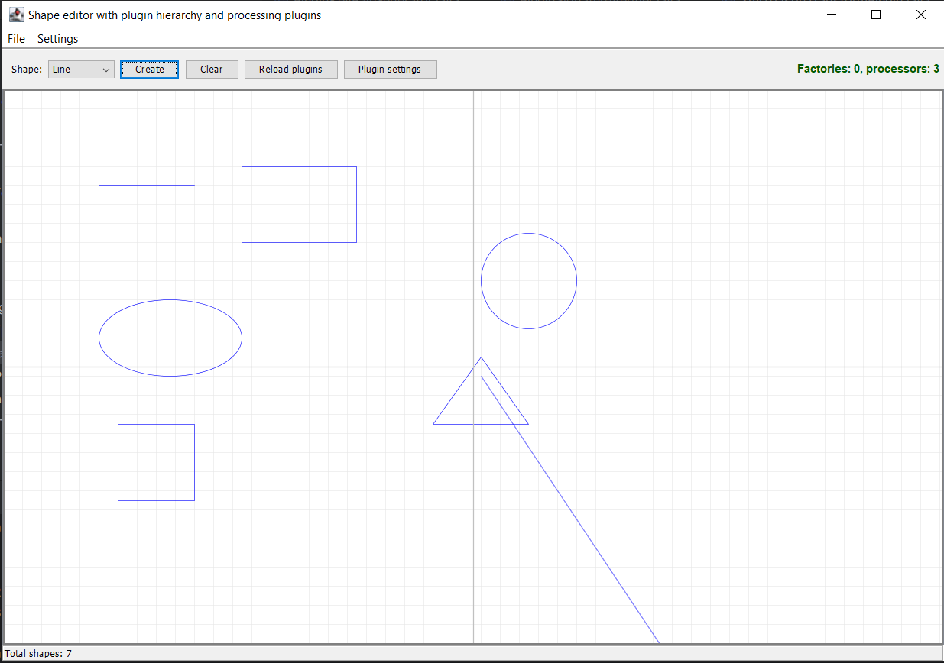

В ходе выполнения лабораторной работы был реализован механизм динамической загрузки плагинов в Java, позволяющий расширять функциональность программы без изменения её исходного кода. В отличие от стандартного подхода с плагинами-фигурами из предыдущей работы, в данной работе основное внимание уделено обработке структур данных: плагины выполняют преобразование списка графических объектов перед сохранением в файл (метод preSave) и восстановление после загрузки из файла (метод postLoad).

